Endschiessen 10m
Am Mittwoch, 5. März, trafen sich die Luftpistole- und Luftgewehr-Sektion zum gemeinsamen Saisonabschluss in der 10m-Anlage im Albisgütli. Besonders erfreulich war, dass neben den 24 erfahrenen Elite-Schützen auch 11 Juniorinnen und Junioren am Endschiessen teilnahmen. Die Schützinnen und Schützen absolvierten ein 10-Schuss-Programm in ihrer Stammdisziplin, danach folgte ein Glücksstich à 5 Schuss in der Fremddisziplin. Die Luftpistolen-Sektion betreute dabei mit viel Geduld die Luftgewehr-Schützen und umgekehrt. Beim Glücksstich stand – wie der Name schon verrät – vor allem das Glück im Vordergrund, denn es wurde nur der Dezimalwert der Schüsse gezählt (wer eine 5,9 schoss hatte für das Schlussresultat gleich viele Punkte gesammelt wie jemand, der eine 10,9 schoss, nämlich 9).
Dies brachte noch einmal Spannung in die Endabrechnung. Bei den Juniorinnen und Junioren gewann Amara Brunner aus der Luftgewehr-Sektion mit 123 Punkten vor Timo Jaun (119 Punkte) und Lea Graf (117 Punkte). Bei der Elite ging der Sieg dank eines hervorragenden Glücksstich-Resultats an Andreas Frick mit 131 Punkten. Den zweiten Platz sicherte sich Gerda Wick (124 Punkte) vor Werner Ehrenbolger (123 Punkte).
Den Abend liessen die Schützinnen und Schützen beim mittlerweile traditionellen «Ghackete und Hörnli» bei Beat in der Panoramastube ausklingen.
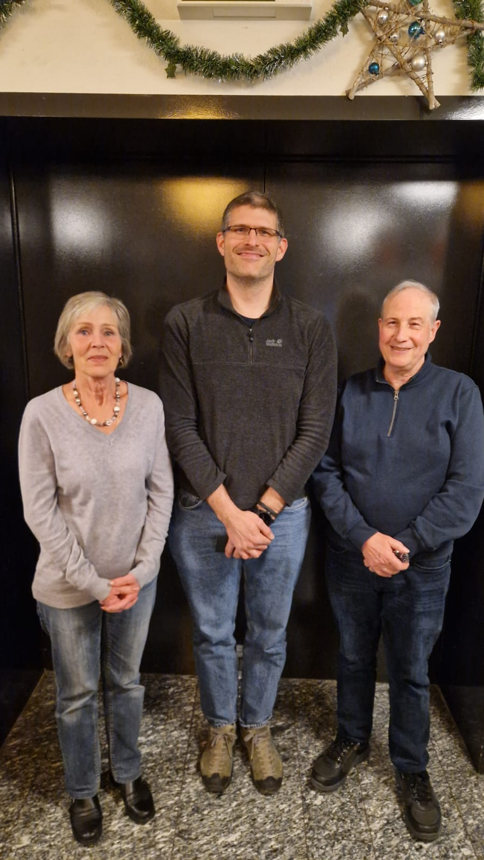
Das Podest bei der Elite mit Gerda Wick (2.), Andreas Frick (1.) und Werner Ehrenbolger (3.)

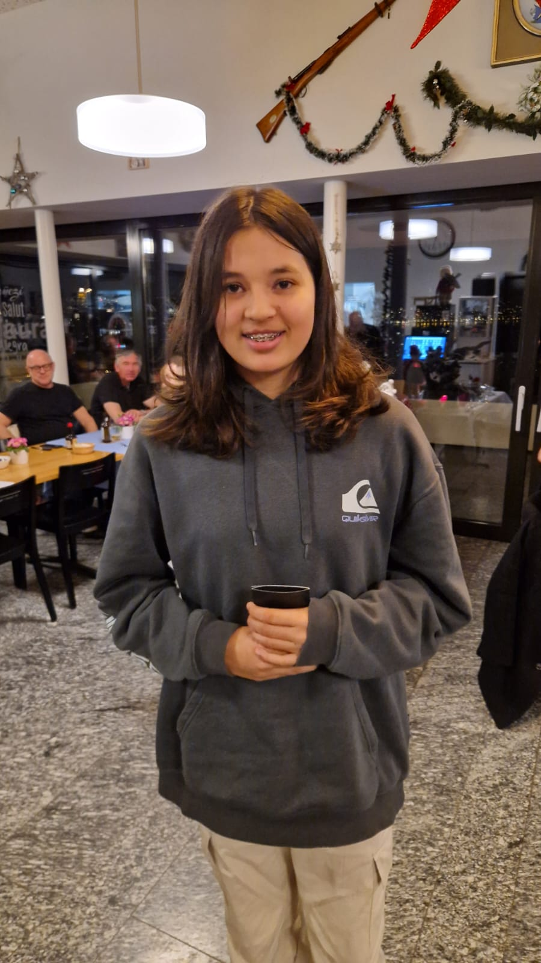
Siegerin bei den Junioren: Luftgewehrschützin Amara Brunner

